МУНИЦИПАЛЬНОЕ БЮДЖЕТНОЕ ДОШКОЛЬНОЕ ОБРАЗОВАТЕЛЬНОЕ УЧРЕЖДЕНИЕ ГОРОДА КЕРЧИ
РЕСПУБЛИКИ КРЫМ
«ДЕТСКИЙ САД № 15 «ДЕЛЬФИН»

Спортивно-патриотический праздник
Для детей старшего дошкольного возраста
«Эх, силушка, да богатырская!»»

С использованием технологии Фрироуп -спортивного туризма,
технологии Са-Фи-Дансе -танцевально игровой гимнастики.

Воспитатель:
Панчук Г. И.

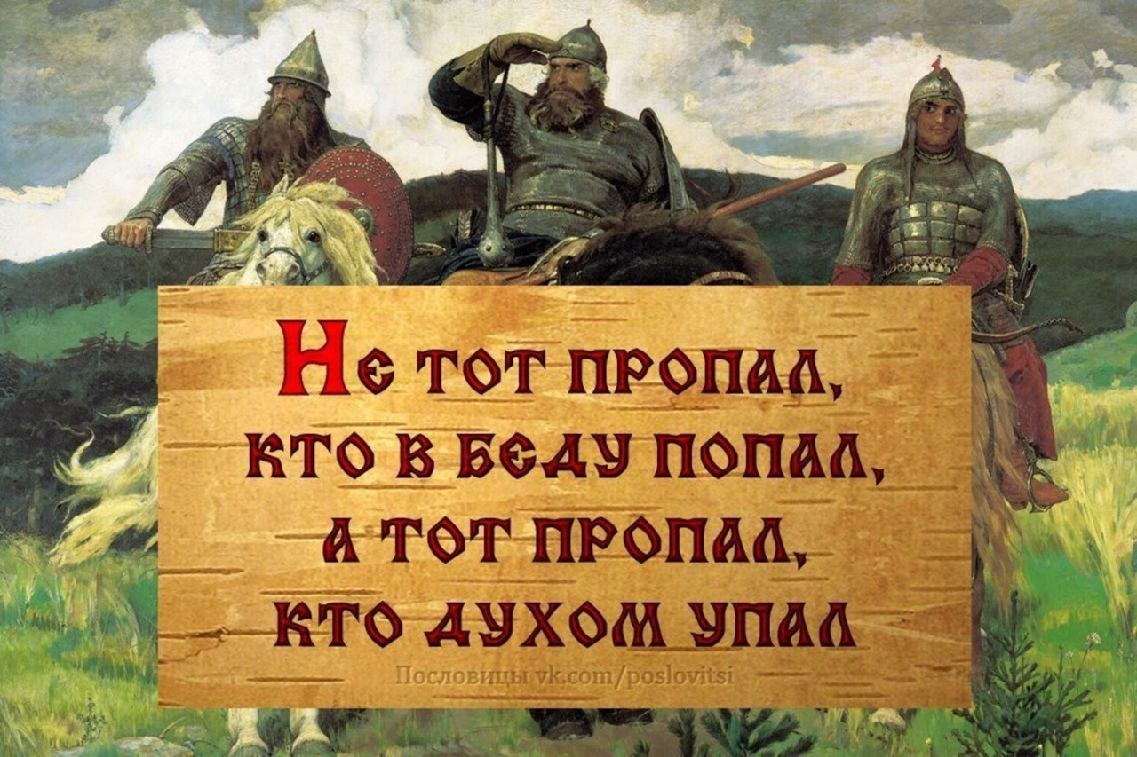

г. Керчь 2025г.

Аннотация
Спортивно-патриотическое воспитание – многоплановая, систематическая, целенаправленная и скоординированная деятельность по формированию физически и духовно развитой личности, морально стойкой, способной реализовать творческий потенциал, обладающей высоким уровнем гражданственности, патриотизма, готовой к выполнению конституционного долга. В содержании ФОП ДО отмечается острая необходимость активации процесса воспитания патриотизма дошкольника, потому что именно в детском возрасте закладываются чувство любви к Родине, система ценностей, жизненные ориентиры.
Данный Материал предназначен для детей дошкольного возраста 5-7 лет.
Уникальность материала заключается в том, что семья является неисчерпаемым источником патриотического воспитания. Ведь чувство любви к Родине вырастает из любви к близким людям, к семье, где ребенок окружен заботой, вниманием, лаской.
Целенаправленная работа по патриотическому воспитанию средствами физической культуры и спорта, обеспечивает формирование патриотических чувств у воспитанников. Для этого используются различные формы и методы работы: занятия, праздники и досуги, подвижные игры, эстафеты.
Цель: Повышение эффективности использования возможностей физической культуры и спорта в укреплении здоровья, гармоничном и всестороннем развитии личности, приобщение родителей к развитию спортивных способностей детей, воспитание патриотизма и гражданственности.
Педагогические задачи в соответствии с ФОП ДО:
Образовательные:
- обогащать двигательный опыт детей с помощью упражнений основной гимнастики, развивать умения технично, точно, осознанно, рационально и выразительно выполнять физические упражнения, осваивать туристские навыки;
- формировать осознанную потребность в двигательной деятельности, поддерживать интерес к физической культуре и спортивным достижениям России, расширять представления о разных видах спорта;
- сохранять и укреплять здоровье детей средствами физического воспитания, расширять и уточнять представления о здоровье, факторах на него влияющих, средствах его укрепления, туризме, как форме активного отдыха, физической культуре и спорте, спортивных событиях и достижениях, правилах безопасного поведения в двигательной деятельности и при проведении туристских прогулок и экскурсий;
- расширять представления детей о государственных праздниках и поддерживать интерес детей к событиям, происходящим в стране, развивать чувство гордости за достижения страны в области спорта, науки и искусства, служения и верности интересам страны;
Развивающие:
- развивать психофизические качества, точность, меткость, глазомер, мелкую моторику, ориентировку в пространстве; самоконтроль, самостоятельность, творчество;
- поощрять соблюдение правил в подвижной игре, проявление инициативы и самостоятельности при её организации, партнерское взаимодействие в команде;
- развивать интерес детей к населенному пункту, в котором живет, переживание чувства удивления, восхищения достопримечательностями, событиями прошлого и настоящего;
- поощрять активное участие в праздновании событий, связанных с его местом проживания;
Воспитательные:
- воспитывать патриотизм, нравственно-волевые качества и гражданскую идентичность в двигательной деятельности и различных формах активного отдыха;
- воспитывать бережное, заботливое отношение к здоровью и человеческой жизни, развивать стремление к сохранению своего здоровья и здоровья окружающих людей, оказывать помощь и поддержку другим людям;
- воспитывать патриотические и интернациональные чувства, уважительное
отношение к Родине, к представителям разных национальностей, интерес к их культуре и обычаям;
Планируемые результаты в соответствии с ФОП ДО:
- у ребёнка сформированы основные психофизические и нравственно-волевые качества;
- ребёнок владеет основными движениями и элементами спортивных игр, может контролировать свои движение и управлять ими;
- ребёнок соблюдает элементарные правила здорового образа жизни и личной гигиены;
- ребёнок результативно выполняет физические упражнения (общеразвивающие, основные движения, спортивные), участвует в туристских пеших прогулках, осваивает простейшие туристские навыки, ориентируется на местности;
- ребёнок проявляет элементы творчества в двигательной деятельности; ребёнок проявляет нравственно-волевые качества, самоконтроль и может осуществлять анализ своей двигательной деятельности;
- ребёнок проявляет духовно-нравственные качества и основы патриотизма в ходе занятий физической культурой и ознакомлением с достижениями российского спорта;
- ребёнок имеет начальные представления о правилах безопасного поведения в двигательной деятельности; о том, что такое здоровье, понимает, как поддержать, укрепить и сохранить его;
Диагностика планируемых результатов:
Педагогическая диагностика индивидуального развития детей проводится педагогом в произвольной форме на основе малоформализованных диагностических методов: наблюдения, свободных бесед с детьми, анализа продуктов детской деятельности (рисунков, работ по лепке, аппликации, построек, поделок и др.), специальных диагностических ситуаций.
Таким образом, систематическая работа по патриотическому воспитанию посредством физической культуры и спорта, способствует формированию патриотизма у дошкольников. Совместная работа инструктора по физической культуре, воспитателей, детей и их родителей получает отличный результат.
Методические приемы: игровой, наглядный, словесный, практический
Материалы, оборудование:
Веревочные лестницы, канаты, балансиры, мешочки для метания, ведра, мука, обручи, маты, защитные каски, таблички с именами богатырей, стол, конусы-ориентиры, скатерть, самовар, баранки, музыкальное сопровождение.
Время в режиме дня: на прогулке 10.20-12.00
Продолжительность: 40-60 минут
Форма одежды: форма, не стесняющая передвижения и выполнение специальных заданий на этапах, удобная спортивная обувь с нескользящей подошвой(кеды, кроссовки)
Место проведения: территория детского сада
Участники собрания:
воспитатели, инструктор по физкультуре, дети, родители
Техника безопасности при работе с методикой Фрироуп:
Высота каната для хождения не более 50 см, маты, каски, страховочные тросы, родительский контроль.
Используемая литература:
1. Журнал «Инструктор по физкультуре» № 2.-2012; № 5,№ 8. — 2015.
2. Литвинова Т. И., «Русские народные подвижные игры», М., 1986 г.
3 .Полтавцева Н.В., Стожарова М.Ю.,… Приобщение дошкольников к здоровому образу жизни. - м.; ТЦ Сфера, 2012. - 128с.
4 .Здоровый дошкольник: Социально-оздоровительная технология XXI века / Авт.-сост. Ю.Е. Антонов, М.Н. Кузнецова, Т.Ф. Саулина. -- М., 2000.
5. Система патриотического воспитания в ДОУ. Александрова Е.Ю., Гордеева Е.П. 2007 г.
6. Региональная парциальная программа по гражданско патриотическому воспитанию детей дошкольного возраста «Крымский веночек» / Авт.-сост.:Л.Г. Мухоморина, Э.Ф. Кемилева, Л.М. Тригуб, Е.В. 24 Феклистова. – Симферополь: Издательство «Наша школа», 2017. – 64 с. Данная парциальная программа реализуется во 2 младшей, средней, старшей, подготовительной группе (3-7 лет).
Ресурсы интернета:
https://nsportal.ru/detskii-sad/vospitatelnaya-rabota/2021/02/26/sportivnye-meropriyatiya-kak-sredstvo-patrioticheskogo
https://www.maam.ru/detskijsad/sportivnoe-razvlechenie-bogatyri-zemli-ruskoi.html

СОДЕРЖАНИЕ ОБРАЗОВАТЕЛЬНОЙ ДЕЯТЕЛЬНОСТИ

Вступительная часть
Дети и родители собираются на площадке.Родители одеты в спортивные штаны, белые футболки. На груди надписи: Василиса Премудрая, Алеша Попович и др.
Воспитатель:
Давным – давно собрались добры молодцы да красны девицы на Руси могучей посмотреть, что да как, да всё ли в порядке. Без устали разъезжали богатыри на могучих конях, зорко всматривались вдаль: не видно ли вражеских костров, не слышно ли топота чужих коней. Много ратных подвигов на счету богатырском! Есть чему поучиться и позавидовать. Вот почему сегодня, через много лет и веков, решили мы вспомнить с вами про дела ратные, про честь богатырскую, про удаль молодецкую. Начнем забавы богатырские. А вот и войско наше ратное!
Звучит музыка А. Пахмутовой «Богатырская наша сила» ,
входят родители с детьми
Воспитатель:
Вот они, богатыри земли русской, привет вам да поклон низкий.
А судить наше состязание предлагаю самым мудрым Василисам Премудрым. (Члены жюри-мамы – надевают кокошники)
(В конце состязаний они определят самую сильную команду).
Основная часть
Воспитатель:
Прежде, чем силой меряться, проведем разминку богатырскую. Становитесь, дружины ! Повторяйте мои движения!
1. Разминка
Цель: повышение деятельности физиологических систем. обеспечивающих выполнение мышечной работы- нервной, двигательной, дыхательной и т.д(голова, кисти, плечевой пояс, наклоны, упражнения на растяжку, стопы, мышцы ног, дыхательная гимнастика)
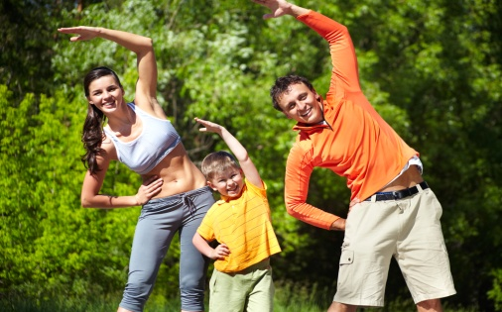
2. Отжимание , приседания
Цель: развитие силы, выносливости, укрепление суставов
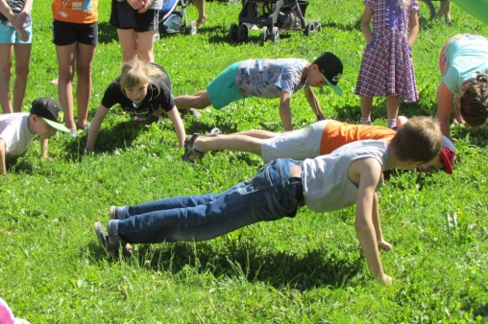
Воспитатель:
Стал набеги делать на нашу Русь- матушку супостат Змей Горыныч! Стали богатыри на защиту земли русской! Да отправились в царство змея выручать людей угнанных!
Перед царством Змея Горыныча нужно пройти через густой лес, одолеть висячие сады.
3. Фрироуп -вид двигательной активности с элементами спорта и экстрима, основанный на преодолении участниками специальных дистанций, состоящих из веревочных элементов..
Результат соревнований во Фрироуп определяется по времени прохождения дистанции.
Цель: это приобщение ребёнка и его родителей ко всем видам туризма, а, следовательно, к активному образу жизни.
Дидактическая игра «Угадай по описанию»
Цель: закрепить знания о деревьях, кустарниках родного края, их названиях, внешнем виде, развивать память, логическое мышление, умение анализировать, сопоставлять.
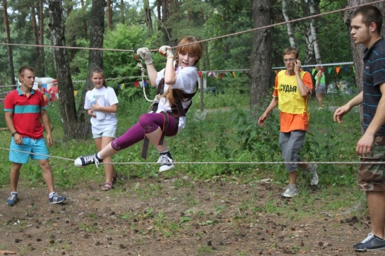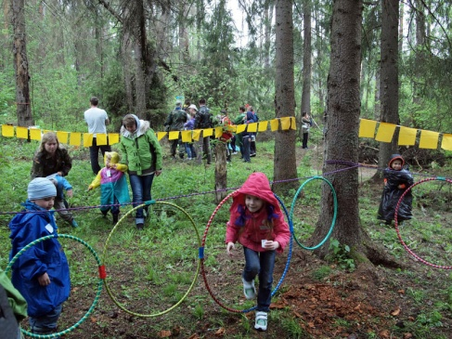
Воспитатель:
А не послать ли нам гонца? Нужно передать люду русскому плененному нашему донесение, что идёт подкрепление.
4.Бег с усложнением (эстафета)
Цель: оказать физиологическое воздействие на организм ребенка, активизировать его органы и системы, повысить обменные процессы, совершенствовать деятельность центральной нервной системы.
Воспитатель:
А сейчас богатыри, покажите, осталась ли силушка богатырская для сражения с супостатом.
5. «Петушиные бои» (Русская народная подвижная игра)
Цель: развить прыгучесть, воспитать чувства равновесия
Участники делятся на пары и встают друг от друга на расстоянии 3—5 шагов. Пары изображают дерущихся петухов: прыгая на одной ноге, они стараются толкнуть друг друга плечом. Тот, кто потерял равновесие и встал на землю двумя ногами, выходит из игры. Дети перед началом игры договариваются, как они будут держать руки: на поясе, за спиной, скрестно перед грудью или руками держать колено согнутой ноги.
Правила
1. Играющие должны одновременно приближаться друг к другу.
2. Руками толкать друг друга нельзя.
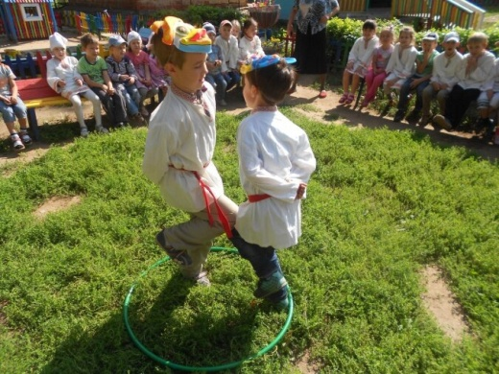
Воспитатель:
Вот мы в царстве Змея Горыныча. Так сразимся же, богатыри славные!
6. Метание мешочка в цель разными способами
Цель: способствовать развитию мозга, глазомера, равновесия. Оказывать благотворное воздействие на центральную нервную систему, снимать мышечные зажимы.
Воспитатель:
Молодцы! Не побоялись сразиться с Горынычем. Вот попали вы на полянку, на которой растут молодильные яблочки. Попробуйте-ка их сорвать. Здесь нужна сноровка, да удаль молодецкая.
7. Прыжки «Молодильные яблочки»
Цель: усиливать кровообращение и дыхание, развивать мышцы ног, живота и всего туловища, укреплять связки и суставы нижних конечностей.
Воспитатель:
Быстроты и ловкости вам не занимать! Тогда сейчас я вашу силушку испытаю. Чья команда сильнее? Будете перетягивать канат. Одна команда встанет на лево, другая направо. Я буду стоять посередине. Кто кого осилит?
8. Перетягивание каната (русская народная игра)
Цель: Развивать ловкость, выносливость, проявлять выдержку. Воспитывать волю и стремление к победе.
Воспитатель:
Победили врага, можно и пир на весь мир устроить!
Ну что ж наши премудрые, прекрасные, становись в хоровод!
9. Са-Фи-Дансе (танцевально-игровая гимнастика)
Самомассаж, упражнения на развитие гибкости, пальчиковой, ритмической и дыхательной гимнастики, музыкальных и подвижных игр.
Цель: всестороннее, гармоничное развитие детей дошкольного возраста, на сохранение и укрепление физического здоровья, развитие музыкальных и творческих способностей, психических процессов, нравственно-коммуникативных качеств личности.
Заключение
Воспитатель:
Молодцы! Не побоялись сразиться с Горынычем. Убедили, что есть еще крепкие и здоровые дети!
Построились команды на свои места у линии старта.
Сейчас Василисы Премудрые решат, кто из вас победил.
Слово предоставляется нашим уважаемым судьям.
Награждение. Чаепитие на улице( стол, скатерть, самовар, баранки)

